臺南市立建興國中十二月份書面資料暨教學正常化訪視事項
- 111學年度教學正常化訪視 學生版
時間：即日起，採無預警方式，故有可能臨時入班點名學生(七年級)和抽訪學生，請同學們瞭解。
- 作業抽查—
(一)第一階段—12月6.7.8日中午於大會議辦理，抽查科目:英、數、自。
(補抽查日：12/9)
(二)第二階段—12月13.14.15日中午於大會議室辦理，抽查科目:國、社。
(補抽查日12/16)
(三)抽查方式援往例辦理，補抽查仍不過者每科記警告乙支；此外，獎勵部分，對於積極認真完成作業學生，由導師及各科任課老師依據三項標準評定，表現優異名單由教務處彙整後送學務處辦理敘獎。
三、機器人比賽與公私立數學競賽校內頒獎、校內獎學金頒獎—12/7(三)升旗。
四、本土語訪視—12/8(四)上午。
五、國三第二次複習考—12/22(四)全天、12/23(五)上午舉行。
六、國三志願選填宣導—原訂12/26(一)第四節，但因臺南市尚未召開說明會，故先取消，擇日以視訊方式在早自修進行。
七、國二校外教學—12/28(三)、12/29(四)、12/30(五)舉行
行前說明會：國二—12/26(一)第三節，在建興館舉行。

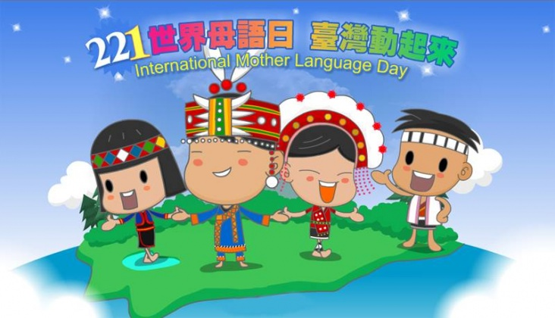
教務處敬啟 111.12.6

